**Tangent Space and Cotangent Space**

**Using dual things to study geometry**

一、Manifold and Tangent space

1.1 定义

manifold是在 $R^{m}$ 中的子空间，不一定是线性子空间，locally 看起来像是 $R^{n}$（n<=m)。

比如说，一个n维空间里的曲线locally看起来就是一条直线，n维空间的曲面locally看起来就是个曲面。

但是，manifold未必是一个可微的subset。比如圆锥的顶点，它连续但不是可微（他的tangent vector没有构成线性空间，故而不可微，关于tangent vector，在之后讨论）。

之前我们可能误解了集合、空间、线性空间的概念。集合就是空间，不过线性空间是满足线性性质的空间罢了。

开球的定义：去掉壳的ball。

开集的任意并集和有限交集是开集。

闭集的任意交集和有限并集是闭集。

1.2 differentiability of subset of $R^{m}$

1.2.1 空间曲线的可微

曲线和映射映射是完全一回事。曲线可微也就是映射可微，而映射可微又可以理解为参数方程可微。

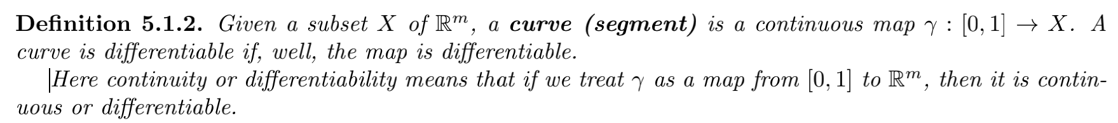

1.2.2 在某点处的tangent vector

p处的tangent vectors:

曲面上过p点的任何一条曲线，在p点的切向量就是tangent vector。

首先，manifold上经过p点的曲线不需要连续可微，完全可以退化为从p出发的射线。其次，这里没有规定切向量的大小，同一个方向的切向量可以任意大，这意味着数乘封闭性。

切空间：如果p点的切向量构成线性空间，这个线性空间就是切空间。

比如在一个圆锥的顶点，这个点发出的射线的切向量组成的集合就是圆锥本身，但是这些切向量不满足加法封闭性，没有组成线性空间。

在圆锥的其他点处，曲线的切向量构成线性空间。故而圆锥上其他点都有切空间，圆锥这个manifold在这些点都是可微的。

Question：

1. 所谓[0,1]映射到X是什么意思？无需完全映射完吗？不需要
2. 如何理解f(x)=|x|在任意点的切空间都是R？

1.2.3 可微子集

如果一个集合X的每一个点处都有切空间，且切空间都是k维的，那么我们称X集合是K维度可导集合，并且用Tp(X)来便是X集合在p点的切空间。

1.2.4 例子

（1）以曲线为集合X，X可微就意味着曲线的参数方程可微。

$R^{2}$ 里面一条导函数处处存在但是不连续的函数曲线，由于处处可导，也就是说处处可以用直线近似，so it is differentiable, 但是它的tangent vectors不连续改变。

1. 再例如， $R^{m}$ 中一个开集（也即是由有限或者无限多的开集并在一起形成的集合）一定是differentiable的，因为在开集里的每个点，其tangent vector形成的都是 $R^{m}$ 本身。这当然是一个subspace。

1.2.5 manifold的备注

Manifold有两种，一种是拓扑manifold，可以理解为连续即拓扑，比如圆锥是拓扑的。第二种是可微manifold，需要处处可微，比如圆锥就不是可微的。

1.3.1 可微映射

1.3.1 定义直接去问

f是可微集合X到Y的映射。点p被f映射后得到f(p)，p在X上有切空间A，f(p)在Y上也有切空间B。如果存在A到B的线性映射L使得曲线A中的切向量

1.3.2 给定映射，计算tangent vector的方法

设f：X $→Y$ 是从可微子集X到Y的映射，而 $γ$：[0,1] $→$ X是X中的一条曲线，那么f· $γ$ 的复合就是从[0,1]到Y的映射，i.e.这是一条Y中的曲线。

设X中的曲线 $γ$ 经过X中的一点P，则Y中的曲线f· $γ$ 经过Y中的一点f(P)。X关于 $γ$ 在P的tangent vector就是 $γ$'(P),（也就是曲线方程求导）而Y关于f· $γ$ 在f(P)的tangent vector 就是 $(f·γ)'$ (f(P)).（复合函数求导）

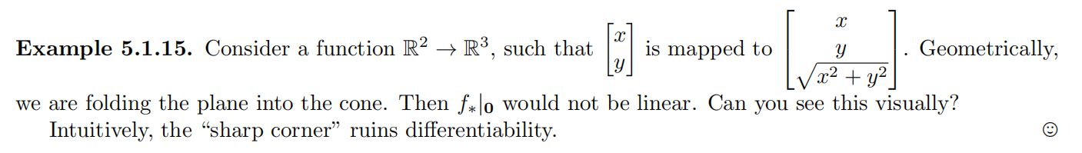

这个例子的理解，为什么f∗|0 不是线性的。注意到上文我们提到过，如果TpX和TpY都是线性空间，那么我们希望这个映射是线性的。（就是下面这张图）



但是我们注意到，对于上面这个例子而言，ToX就是平面xoy，是线性空间。但是圆锥的ToY是整个圆锥（之前已经讨论过了），而ToY不是线性空间，从而倒是从ToX到T0Y的这个映射不是线性的。

(映射的要求究竟是什么，如果我完全把ToX映射到ToY中同一个方向的切向量，比如都映射到一条不断延长的直线上，那么这不就线性了吗？)

二、Cotangent vectors

* 1. Definition

考虑可微集合X到R的可微映射f。因为f映射可微，我们有在X的切空间到R的切空间的映射 $f_{∗}|_{p}$。注意到R的切空间就是R本身，故而这个映射是个对X的切向量的dual vector，我们把这个dual vector称为cotangent vector，或者covector。

和方向导数的关系：如果我们在X集合里沿着v向量的方向移动，

$f_{∗}|_{p}$ 是一个切向量的映射，移动是一个切向量吗？凭什么可以和dual建立联系？

2.2 dx

2.2.1 理解

理解dx,dy,df:之前我们已经知道，它们代表着“微小的改变量”。但是，之前我的理解是：dx，dy好像是更基本的东西，而df是由dx，dy导致的。偏导数反映的是df和dx，dy的关系。

但我们不妨这么想：对于f(x,y),dx,dy,df都是关于R^2空间里的a tiny movement的函数，并且codomain都是R。A tiny movement？就是我们之前定义的tangent vector!这些tangent vector组成的空间是R^2。因为(x,y)可以朝任何方向变动。

什么是微积分里面的dx呢？

对于R^2空间来说，(x,y)朝某个方向改变一点点（对应一个tangent vector），此时dx是一个数；dy是一个数,df是一个数；所以，dx,dy,dz,df都是dual vector,它们对应着每一个tangent vector，并把它们送到R中。

其中，dx和dy比较特殊。它们实际上就是这个tangent vector的第一个坐标、第二个坐标。

对于R^2空间中的某个点，tangent vector是谁呢？(x,y)可以朝任何方向移动，所以tangent vector也可以是任意R^2中的向量。所以dual vector就是所有二阶行向量！dx,dy作为特殊的dual vector,它们是[1,0],[0,1].

2.2.2 曲线积分计算

怎么计算 $沿着曲线γ的曲线积分\int_{γ}{dx}$ 呢？这个积分的意思是，我沿着曲线 $γ$ 一路往前走，每往前走动一点点，就对应着一个tangent vector。而dx就是这些tangent vector的第一个坐标。积分的意思是取这无数个tangent vector第一个坐标的和。

假设 $γ$ 是由参数方程 $γ$ (t):[0,1]→X给出的，则在每一点，tangent vector就是 $γ$’(t). ${记γ’}_{x}$ (t)为其第一个坐标，曲线积分就是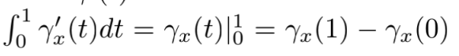。若记t=0对应的点为s，t=1对应的点为e,则该积分就是e的x坐标-s的x坐标。

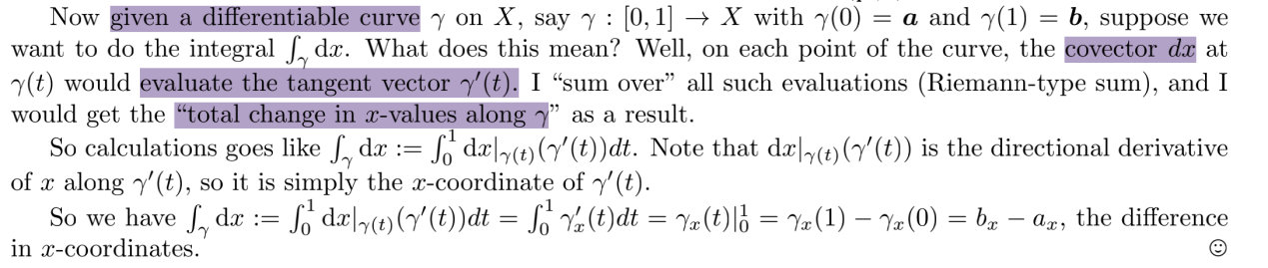

2.3 df for some random function f

2.3.1 理解df

由微积分，我们有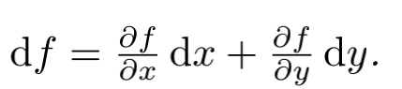也就是说对于任何df是dx，dy的线性组合。但是，线性组合的系数是 $\frac{∂f}{\begin{aligned}∂x \\ \end{aligned}},\frac{∂f}{\begin{aligned}∂y \\ \end{aligned}}$ 在不同的点p可能不同，所以 $\frac{∂f}{\begin{aligned}∂x \\ \end{aligned}},\frac{∂f}{\begin{aligned}∂y \\ \end{aligned}}$ 是关于点p的函数。

所以我们知道，对于一个tangent vector[$\begin{matrix}x \\ y\end{matrix}$], df就是行向量[$\frac{∂f}{\begin{aligned}∂x \\ \end{aligned}},\frac{∂f}{\begin{aligned}∂y \\ \end{aligned}}$]。

Also,from calculus we know that f沿着v方向的方向导数是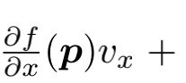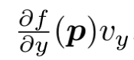。而方向导数是df这个函数中，v对应的函数值。这就是说，df把v送到。所以df=[$\frac{∂f}{\begin{aligned}∂x \\ \end{aligned}},\frac{∂f}{\begin{aligned}∂y \\ \end{aligned}}$]，这样df和v相乘，得到的就是这个数了。

总结一下，df=[$\frac{∂f}{\begin{aligned}∂x \\ \end{aligned}},\frac{∂f}{\begin{aligned}∂y \\ \end{aligned}}$]，这既可以从微分的系数推出来，也可以由方向导数的系数推出来。



2.3.2 曲线积分计算

如果曲线积分可以表示成 $\int_{γ}{df}$ 这个样子，那么积分值就是f(终点)-f(起点）。

2.4 covector field上的积分

2.4.1 foliation

我们把tangent vector看成一个箭头（有长度，有方向），这是个一维的东西；

那么cotangent vector就是一个N-1维的东西。因为，如果covector是[a,b,c]，它对应的是平面ax+by+cz=0。这个平面是Ker(A)，因为里面的所有向量都会被这个covector送到0。

但是，这样定义出的平面，[1,2,3][2,4,6]对应的是同一个。因而，covector的“长度”应该也是有意义的，这个意义可以区分[1,2,3][2,4,6]。

我们把dual vector[a,b,c]看成一系列和ax+by+cz=0平行的平面，每个平面之间的距离就是dual vector的长度。那么这个dual vector作用在一个tangent vector上得到的值就是这个tangent vector “pucture”了多少个这样的平面。（因而，这些平面的位置是无所谓的。只要距离和方向保证了就行）

我们把这个现象叫foliation.



特别的，如果covector是0，its kernal has dim n instead of n-1，它对应的object就不是hyperplane而是全空间。而如果tangent vector是0，那么tangent vector也不是arrow而是原点。It could never pucture anything。

Vetor field：每一个p点，我都有个切向量。每一个点挑出一个tagent vector再加起来，就是vector field。

df|p(Xp)=Xp(f)=(Xf)(p)